|  |  |
| --- | --- |
| **Corning® LSE™**  **Misturador vortex** |  |

**MANUAL DE INSTRUÇÕES**

**Modelos**

**6775 - (120V EUA)**

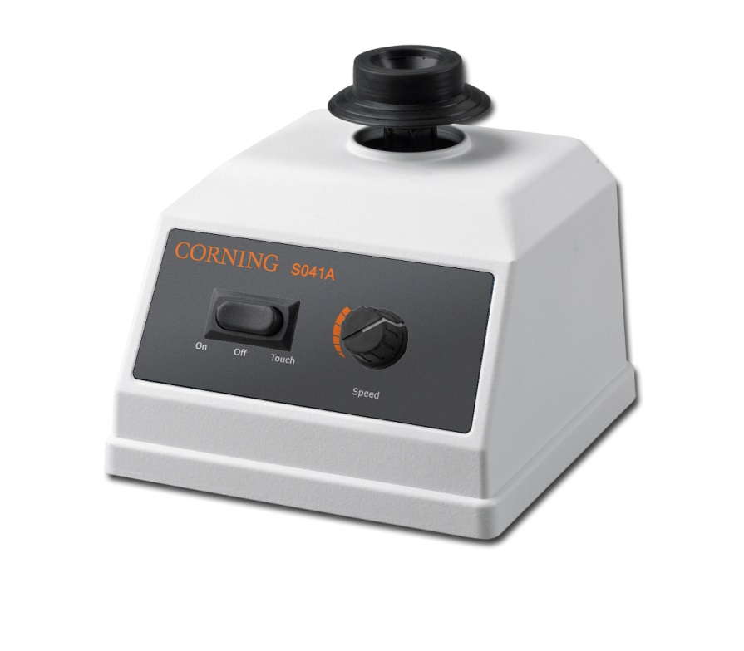**6776 - (230V EU)**

**6777 - (230V RU)**

**6778 - (100V JP)**

Acerca deste manual

Este manual foi elaborado para auxiliar na utilização otimizada do seu Misturador Vortex Corning® LSE. O manual está disponível em inglês, francês, alemão, italiano, português e espanhol no nosso website, em **www.corning.com/lifesciences**.

**Advertências**

Devem ter-se as seguintes precauções, aquando da operação ou trabalho realizado perto do Misturador Vortex Corning LSE™:

**CUIDADO: EXISTE UM PONTO DE ENTALAMENTO ENTRE A CABEÇA DA TAÇA E O SISTEMA DE FECHO**

* **Use sempre** óculos de proteção, e outras proteções adequadas, quando estiver a utilizar este equipamento.
* **Nunca** coloque a unidade a funcionar sem a cabeça de mistura estar encaixada de forma segura.
* **Agite** amostras perigosas em locais confinados apropriados.
* **Não** mexa materiais voláteis.
* **Não** realize a imersão da unidade para limpeza da mesma.
* **Não** modifique ou substitua a ficha elétrica de terra. Utilize apenas extensões elétricas fornecidas pelo fabricante. Utilize apenas tomadas devidamente ligadas à terra para evitar o risco de choque elétrico.
* **Não** modifique a unidade, elétrica ou mecanicamente, pois poderão ocorrer lesões pessoais ou danos no produto.
* **Não** é à prova de explosão ou faísca.
* **Não** se destina a uso industrial. Estas unidades estão desenhadas para utilização em ambientes laboratoriais, por pessoas conhecedoras de práticas laboratoriais seguras.
* **Não** utilize o equipamento de outra forma que não a descrita nas Condições de Funcionamento (Página n.º2), uma vez que a proteção fornecida pelo equipamento poderá ficar comprometida.
* **Não** rode o botão de velocidade no sentido contrário ao dos ponteiros do relógio, a partir do “0”, ou da posição de desligado.
* **A reparação** deve ser realizada apenas por indivíduos qualificados.

**Índice**

[Condições de funcionamento 1](#_Toc465439116)

[Informação geral: 2](#_Toc465439117)

[Especificações técnicas 2](#_Toc465439118)

[Desempacotar o Misturador Vortex® Corning™ LSE 2](#_Toc465439119)

[Instalação 3](#_Toc465439120)

[Funcionamento do Misturador Vortex Corning® LSE™ 3](#_Toc465439121)

[Manutenção de prevenção 3](#_Toc465439122)

[Informação de Apoio Técnico e Reparação 4](#_Toc465439123)

[Acessórios opcionais 4](#_Toc465439124)

[Declaração de garantia 5](#_Toc465439125)

[DESCARTAR O PRODUTO 6](#_Toc465439126)

# Condições de funcionamento

O Misturador Vortex Corning® LSE™ está desenhado para ser seguro nas seguintes condições:

* Apenas para utilização em interiores
* Altitude até 2000 metros
* Temperatura ambiente entre 4 °C e 65 °C
* Humidade relativa máxima de 80% para temperaturas até 31 °C, seguida de uma descida linear para 50% de humidade relativa a 40 °C
* Flutuações da voltagem da corrente elétrica principal que não excedam ± 10% da voltagem nominal
* Categoria de Instalação II
* Grau de Poluição 2
* Posicionar a, pelo menos, 30 cm das paredes, 30 cm dos tetos e 30 cm entre misturadores, se estiver a usar unidades múltiplas

# Informação geral:

O Misturador Vortex Corning® LSE™ é um misturador vortex laboratorial para fins polivalentes. A velocidade de mistura é ajustável, até 3.000 rpm. Um interruptor de três posições permite que o misturador funcione continuamente, ou através de ativação por “toque”. A base pesada em metal e pés em borracha previnem o “deslocamento” da unidade na bancada, mesmo na sua velocidade máxima.

Leia cuidadosamente este manual, antes de tentar colocar o Misturador Vortex Corning LSE. Todas as pessoas que usem esta peça de equipamento deverão rever a secção referente às Precauções de Segurança deste manual.

# Especificações técnicas

|  |  |  |  |  |  |  |
| --- | --- | --- | --- | --- | --- | --- |
| **Modelo** | **Catálogo**  **Número** | **Modo de**  **Funcionamento** | **Corrente Elétrica**  **(Volts/Hz/ Amp)** | **Velocidade**  **Intervalo** | **Peso** | **Precisão** |
| **Misturador Vortex LSE 120V** | **6775** | **Toque ou Contínuo** | **120V/60Hz/0,6** | **200-3400 rpm** | **6,0 lbs.**  **2,5 kg.** | **±150 rpm**  **na velocidade**  **máx.** |
| **Misturador Vortex LSE 230V**  **Tomada EU** | **6776** | **Toque ou Contínuo** | **230V/50Hz/0,3** | **200-2850 rpm** | **6,0 lbs.**  **2,5 kg.** | **±150 rpm**  **na velocidade**  **máx.** |
| **Misturador Vortex LSE 230V**  **Tomada RU** | **6777** | **Toque ou Contínuo** | **230V/50Hz/0,3** | **200-2850 rpm** | **6,0 lbs.**  **2,5 kg.** | **±150 rpm**  **na velocidade**  **máx.** |
| **Misturador Vortex LSE 100V**  **Tomada JP** | **6778** | **Toque ou Contínuo** | **100V/50Hz/0,6** | **200-3400 rpm** | **6,0 lbs.**  **2,5 kg.** | **±150 rpm**  **na velocidade**  **máx.** |

# Desempacotar o Misturador Vortex® Corning™ LSE

Quando receber o Misturador Vortex Corning LSE, examine a embalagem de cartão exterior e verifique se tem danos. Na eventualidade de haver danos decorrentes do envio, terá de ser submetida uma queixa à empresa transportadora dentro de 10 dias após a receção. Guarde todas as embalagens para serem inspecionadas pela empresa transportadora.

Retire cuidadosamente a unidade da embalagem e verifique se está completa. Deverão estar incluídos na embalagem de cartão os seguintes itens:

Misturador vortex com cabeça da taça

Manual de instruções

Se faltar algum destes itens, contacte imediatamente o Serviço de Apoio ao Cliente da Corning, através do número:

* 1.800.492.1110 (para chamada grátis nos E.U.A e Canadá)
* 1.978.442.2200 (fora dos E.U.A), ou
* Contacte o seu escritório de apoio Corning local, indicado no verso deste manual.

Guarde a embalagem original, até que se tenha verificado que a unidade está a funcionar corretamente.

Verifique se a unidade está classificada para a voltagem apropriada, confirmando na etiqueta, no fundo o n.º elétrico / de série.

# Instalação

Coloque o misturador numa superfície nivelada e estável, perto de uma tomada elétrica de terra. A superfície deve ser limpa e estar livre de pó, para assegurar que os pés agarram a superfície de forma firme. Permita um espaço suficiente de todos os lados da unidade, para uma ventilação adequada.

Com o interruptor de energia na posição DESLIGADO, ligue a extensão elétrica numa tomada de terra.

# Funcionamento do Misturador Vortex Corning® LSE™

Todos os controlos para o seu funcionamento estão localizados no painel frontal. O interruptor de energia, localizado do lado esquerdo do painel, tem três posições - TOQUE, DESLIGADO e LIGADO. Quando colocado na posição TOQUE, o misturador é ativado carregando na cabeça de mistura. Quando é retirada a pressão da cabeça de mistura, o seu funcionamento cessará. Quando colocado na posição LIGADO, o misturador funcionará continuamente, até que o interruptor seja movido, ou para a posição DESLIGADO, ou para a posição TOQUE.

O controlo da velocidade, localizado do lado direito do painel, é ajustável de forma contínua. A velocidade oscilante aumenta a um ritmo não uniforme, até um máximo de 3.400 rpm (2.850 para as unidades de 230V), à medida que o botão é rodado no sentido dos ponteiros do relógio. Antes de ligar o misturador, configure o controlo de velocidade para o mínimo.

Para iniciar o seu funcionamento, mova o interruptor de energia, ou para a posição TOQUE, ou para a posição LIGADO e rode o controlo da velocidade para a configuração desejada. Se o interruptor de energia estiver na posição LIGADO, a cabeça de mistura irá começar a mover-se imediatamente. Se o interruptor de energia estiver na posição TOQUE, o funcionamento iniciar-se-á quando um objeto for colocado na cabeça de mistura e for aplicada uma ligeira pressão para baixar a cabeça. A mistura cessará quando forem removidos o objeto e a pressão.

# Manutenção de prevenção

|  |  |
| --- | --- |
| Caution ! | **Advertência: Desligue o ®Misturador Vortex Corning™** LSE **da corrente elétrica, antes de tentar proceder a qualquer limpeza ou manutenção.** |

Após cada utilização, limpe o misturador com um pano suave. Não realize a imersão da unidade, ou verta líquidos sobre esta, pois poderá ocorrer choque elétrico. Limpe quaisquer derrames imediatamente, tomando as devidas precauções. Se necessário, a cabeça de mistura poderá ser removida. Primeiro, desligue a fonte vortex da fonte de alimentação e em seguida, lentamente, puxe a cabeça de mistura para cima, removendo-a do eixo de mistura. A cabeça poderá, então, ser limpa com um detergente suave. Assegure-se de que a cabeça é seca minuciosamente, antes de a recolocar na unidade.

O motor e o mecanismo de mistura no Misturador Vortex Corning LSE não requerem qualquer manutenção ou lubrificação de rotina. Para assegurar uma vida prolongada do misturador, este deve ser utilizado num ambiente seco e não corrosivo.

# Informação de Apoio Técnico e Reparação

Se tiver alguma questão sobre o Misturador Vortex Corning LSE , ou alguma questão relativamente ao apoio técnico, contacte imediatamente o Serviço de Apoio ao Cliente da Corning, através do número:

* 1.800.492.1110 (para chamada grátis nos E.U.A e Canadá)
* 1.978.442.2200 (fora dos E.U.A), ou
* Contacte o seu escritório de apoio Corning local, indicado no verso deste manual.

Antes de devolver qualquer unidade para apoio técnico, terá de ser obtido, primeiro, um número de Autorização de Devolução (AD). Os equipamentos enviados sem autorização prévia serão devolvidos, ficando os custos ao encargo do cliente. Aquando da devolução de uma unidade à Corning para apoio técnico, esta deve ser enviada na embalagem original. Se isto não for possível, assegure-se de que a unidade é suficientemente bem embalada. Qualquer dano resultante de uma embalagem inadequada será da responsabilidade do cliente. A unidade deve ser acompanhada de uma explicação por escrito, juntamente com o número de AD.

# Acessórios opcionais

Instruções para utilização dos acessórios:

1 – Desligue a corrente elétrica e rode o botão da velocidade para o mínimo

2 – Segure a unidade e levante a cabeça de mistura

3 – Aplique o acessório opcional desejado e carregue-o de uma forma equilibrada

4 – Ligue a unidade

5 – Rode lentamente o botão de velocidade no sentido horário, até que seja atingido o nível de mistura desejado

Importante: Se a unidade começar a deslocar-se, reduza a velocidade de forma apropriada

As cabeças de mistura opcionais são as seguintes:

|  |  |
| --- | --- |
| 480100 | Cabeça opcional, 3 polegadas, para processamento de um maior número de tubos |
| 480101 | Cabeça opcional para 24 tubos de 1,5/2,0 ml, 24 tubos de 0,5 ml e 32 tubos de 0,2 ml (ou 4 tiras de tubos) |
| 480102 | Cabeça opcional para 1 microprato, ou 64 tubos de 0,2 ml, ou 8 tiras de tubos de 0,2 ml |
| 480103 | Cabeça opcional para 8 tubos de 15 ml e 8 tubos de 12/13 mm de diâmetro |
| 480104 | Encaixe de cabeça opcional para 6 tubos de 50 ml |
| 480105 | Cabeça opcional para 12 tubos de 1,5/2,0 ml, colocados horizontalmente |
| 480106 | Cabeça opcional para 4 tubos de 15 ml, colocados horizontalmente |
| 480107 | Cabeça opcional para 2 tubos de 50 ml, colocados horizontalmente |

Os acessórios poderão ser encomendados ao seu representante Corning, ou diretamente à Corning

# Declaração de garantia

A Corning Incorporated (Corning)garante que este produto será livre de defeitos materiais e de fabrico por um período de dois (2) anos desde a data de compra. A CORNING RENUNCIA A QUAISQUER OUTRAS GARANTIAS, EXPRESSAS OU IMPLÍCITAS, INCLUINDO QUAISQUER GARANTIAS IMPLÍCITAS DE COMERCIABILIDADE, OU DE ADEQUAÇÃO A UM PROPÓSITO PARTICULAR. A única obrigação da Corning prender-se-á com a reparação ou substituição, conforme esta optar, de qualquer produto ou peça da mesma que se prove possuir defeito de material ou fabrico, dentro do período de garantia, desde que o comprador notifique a Corning desse defeito. A Corning não é responsável por danos acidentais ou consequenciais, perda comercial, ou quaisquer outros danos resultantes da utilização deste produto.

Esta garantia é válida apenas se o produto for utilizado para o seu propósito e dentro das linhas de orientação especificadas no manual de instruções fornecido. Esta garantia não cobre danos causados por acidente, negligência, mau uso, serviço inadequado, causas naturais, ou outras causas não relacionadas com defeitos no material ou fabrico originais.  Esta garantia não cobre escovas do motor, fusíveis, lâmpadas, baterias, ou danos na pintura, ou acabamentos.  Queixas por danos no transporte deverão ser submetidas à empresa transportadora.

Na eventualidade da falha deste produto dentro do período de tempo especificado, devido a defeito do material ou fabrico, contacte o Serviço de Apoio ao Cliente da Corning, através dos seguintes números:  EUA: 1-800-492-1110; Canadá: 1-978-442-2200.  Para outras regiões do mundo, por favor visite [www.corning.com/lifesciences](http://www.corning.com/lifesciences), ou consulte o manual de instruções incluído para uma lista de Escritórios de Apoio Mundiais.

A equipa do Serviço de Apoio ao Cliente da Corning irá ajudar a fazer uma marcação com um prestador de serviços local disponível, ou a coordenar um número de autorização de devolução e instruções de envio.  Os produtos recebidos sem a devida autorização serão devolvidos.  Todos os itens devolvidos para serviço devem ser enviados através de um serviço de correio pré-pago, na sua embalagem original, ou outra embalagem de cartão apropriada, almofadadas de modo a prevenir danos.  A Corning não será responsável por danos incorridos devido a uma embalagem inadequada.  A Corning poderá optar pelo serviço de apoio no local para equipamentos de maior dimensão.

Alguns estados não permitem a limitação na duração de garantias implícitas, ou a exclusão ou limitação de danos acidentais ou consequenciais.  Esta garantia dá-lhe direitos legais específicos.  Poderá ter outros direitos, os quais poderão variar de estado para estado.

Nenhum indivíduo poderá aceitar pela, ou em nome da Corning, qualquer outra obrigação de responsabilidade, ou estender o período desta garantia.

Para sua referência, tome nota aqui do número de série, data de compra e fornecedor.

N.º de Série \_\_\_\_\_\_\_\_\_\_\_\_\_\_\_\_\_\_\_\_ Data Compra \_\_\_\_\_\_\_\_\_\_\_\_\_\_\_\_\_

Fornecedor \_\_\_\_\_\_\_\_\_\_\_\_\_\_\_\_\_\_\_\_\_\_\_\_\_\_\_\_\_\_\_\_\_\_\_\_\_\_\_\_\_\_\_\_\_\_\_\_\_\_\_\_\_

Por favor, registe a sua garantia online, em

<http://www.corning.com/lifesciences/warranty>

# DESCARTAR O PRODUTO

|  |  |
| --- | --- |
| environmental_management_faqs | De acordo com a Diretiva 2012/19/EU do Parlamento Europeu e do Conselho de 4 de julho de 2012 sobre Resíduos de Equipamentos Elétricos e Eletrónicos (REEE) conforme emendado, o Misturador Vortex Corning®® LSE™ está marcado com o caixote do lixo com uma cruz e não pode ser eliminada com resíduos domésticos.  Consequentemente, o comprador irá seguir as instruções para reutilização e reciclagem de Resíduos de Equipamentos Elétricos e Eletrónicos (REEE), fornecidas com os produtos e disponíveis na seguinte ligação: [**www.corning.com/weee**](http://www.corning.com/weee)**.** |

Para informação adicional, visite [**www.corning.com/lifesciences**](http://www.corning.com/lifesciences) ou ligue para o número 1.800.492.1110.   
Fora dos Estados Unidos, telefonar para o número 978.442.2200.

Para informação técnica Corning, envie-nos um e-mail para: [**ScientificSupport@corning.com**](mailto:ScientificSupport@corning.com) ou ligue para o número 1.800.492.1110. Fora dos Estados Unidos, telefonar para o número 978.442.2200.

**NOTAS**

Para mais informação específica sobre queixas, visite a página de Certificados em [**www.corning.com/lifesciences**](http://www.corning.com/lifesciences).

**Garantia/Aviso Legal:** A menos que especificado de modo contrário, todos os produtos destinam-se apenas a uso para investigação. Não é adequado para utilização em diagnóstico, ou procedimentos terapêuticos. A Corning Life Sciences não se responsabiliza sobre o desempenho destes produtos em aplicações clínicas ou de diagnóstico.

|  |  |  |  |  |
| --- | --- | --- | --- | --- |
| **Corning Incorporated** *Life Sciences*  836 North St. Building 300, Suite 3401 Tewksbury, MA 01876 t 800.492.1110 t 978.442.2200 f 978.442.2476 **www.corning.com/lifesciences** | **Nível Mundial**  **Escritórios de Apoio   ÁSIA/PACÍFICO  Austrália/Nova Zelândia** t 61 427286832  **China** t 86 21 3338 4338 f 86 21 3338 4300  **Índia** t 91 124 4604000 f 91 124 4604099 | **Japão** t 81 3-3586 1996 f 81 3-3586 1291  **Coreia** t 82 2-796-9500 f 82 2-796-9300  **Singapura** t 65 6572-9740 f 65 6861-2913  **Taiwan** t 886 2-2716-0338 f 886 2-2516-7500 | **EUROPA**  **França** t 0800 916 882 f 0800 918 636  **Alemanha** t 0800 101 1153 f 0800 101 2427  **Holanda** t 31 20 655 79 28 f 31 20 659 76 73  **Reino Unido** t 0800 376 8660 f 0800 279 1117 | **Todos os Outros  Países Europeus** t 31 (0) 20 659 60 51 f 31 (0) 20 659 76 73  **AMÉRICA LATINA** grupoLA@corning.com   **Brasil** t (55-11) 3089-7400  **México** t (52-81) 8158-8400 |

****

Para uma lista das marcas comercializadas, visite-nos em [www.corning.com/clstrademarks](http://www.corning.com/clstrademarks).

Todas as outras marcas comercializadas incluídas neste documento são propriedade dos seus respetivos donos.

Impresso nos EUA

9299350000